Manual de uso de Git y GitHub en NetBeans
Este manual explica de forma sencilla cómo utilizar Git y GitHub dentro del entorno de desarrollo
NetBeans. Está pensado para usuarios principiantes que desean aprender a controlar versiones de
sus proyectos y almacenarlos en la nube para trabajar de forma segura y colaborativa.

1. Introducción a Git
Git es un sistema de control de versiones distribuido que permite registrar los cambios que se
realizan en un proyecto. Cada modificación queda guardada en el historial, lo que permite volver a
versiones anteriores, comparar cambios y colaborar con otros desarrolladores.

2. ¿Qué es GitHub?
GitHub es una plataforma web que permite almacenar repositorios Git en la nube. Gracias a
GitHub es posible compartir proyectos, colaborar con otros desarrolladores y mantener copias
seguras del código.

3. Requisitos previos
1 Tener instalado Git en el ordenador.
2 Tener instalado el entorno de desarrollo NetBeans.
3 Crear una cuenta en GitHub.

4. Configuración inicial de Git
Antes de comenzar a utilizar Git es necesario configurar el nombre de usuario y el correo
electrónico. Esto permite identificar quién realiza cada cambio dentro del repositorio.
1 Abrir la terminal o consola de comandos.
2 Escribir: git config --global user.name "TuNombre"
3 Escribir: git config --global user.email tuemail@example.com
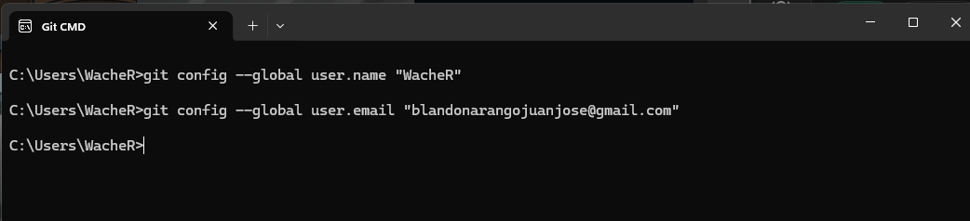

5. Crear un proyecto en NetBeans
Para empezar a trabajar con Git desde NetBeans primero es necesario crear un proyecto dentro
del IDE.
1 Abrir NetBeans.
2 Ir al menú File → New Project
3 Seleccionar el tipo de proyecto.
4 Asignar un nombre y una ubicación.

6. Inicializar un repositorio Git
Nota :En mi caso usare un proyecto que ya tenia creado y un repositorio que ya tenía iniciado
Una vez creado el proyecto, se puede inicializar un repositorio Git directamente desde NetBeans.
Esto creará una carpeta llamada .git que almacenará el historial de versiones.
1 Hacer clic derecho sobre el proyecto.
2 Seleccionar Git.
3 Elegir la opción Initialize Repository.
7. Realizar el primer commit
Un commit representa un punto en el historial del proyecto. Cada commit guarda los cambios
realizados junto con un mensaje descriptivo.
Veamos un ejemplo
1 Hacer clic derecho sobre el proyecto.
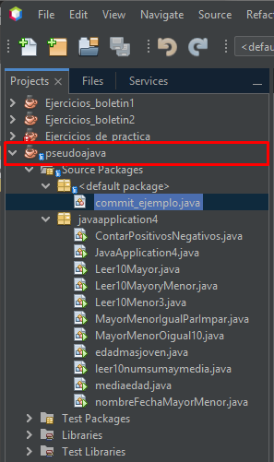
2 Seleccionar Git → Add para añadir archivos.
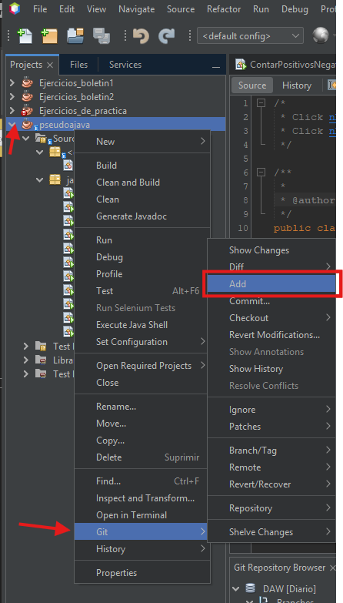
3 Seleccionar Git → Commit.
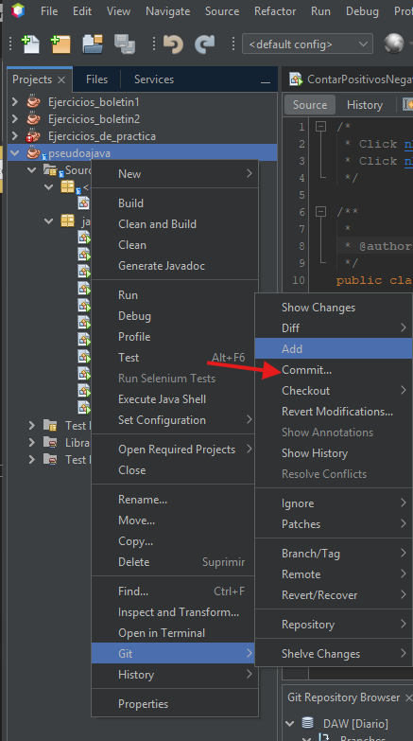
4 Escribir un mensaje describiendo los cambios.
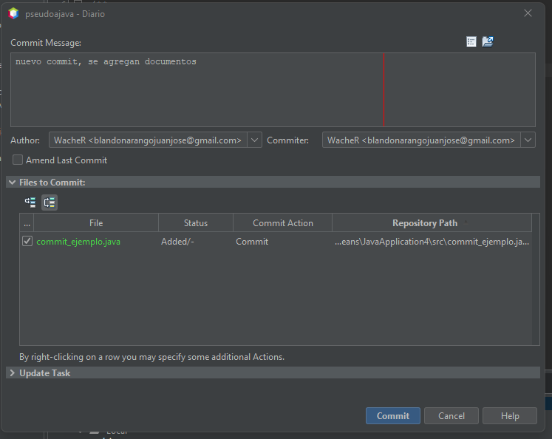
5 Pulsar Commit.

8. Crear un repositorio en GitHub
Este paso solo es necesario si no se tiene un repositorio en gitub, en mi caso ya lo tengo asi que me salto este paso.
1 Acceder a la página web de GitHub.
2 Hacer clic en New Repository.
3 Introducir el nombre del repositorio.
4 Elegir si será público o privado.
5 Crear el repositorio.

9. Subir el proyecto a GitHub (Push)
1 Hacer clic derecho sobre el proyecto en NetBeans.
2 Seleccionar Git → Remote → Push.
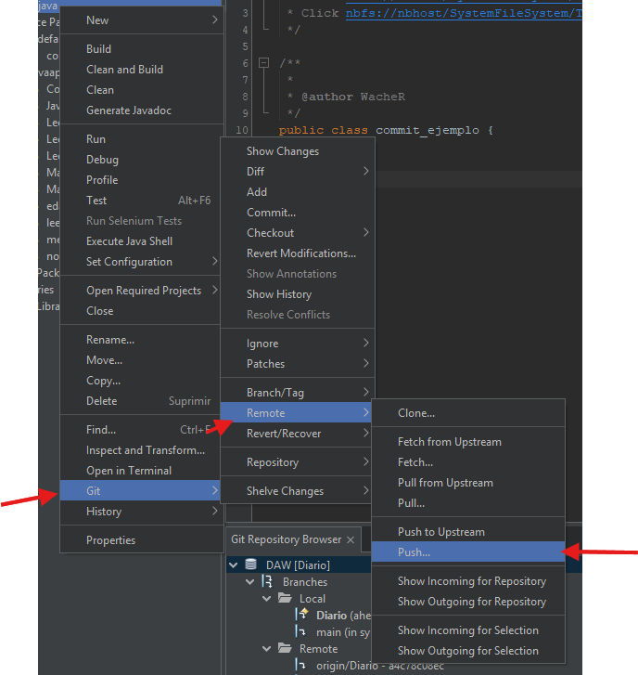
3 Introducir la dirección del repositorio en GitHub.
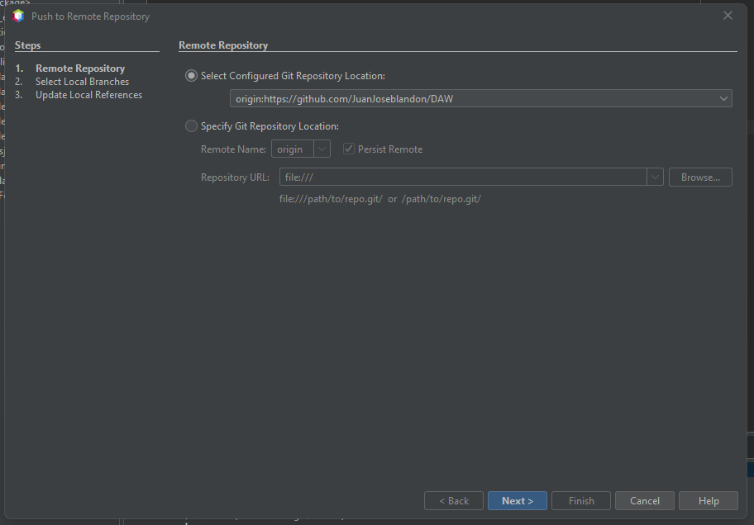
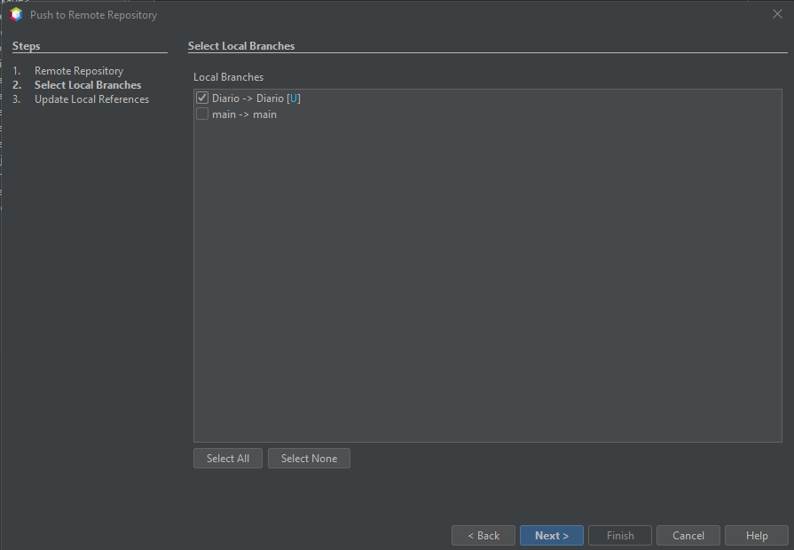
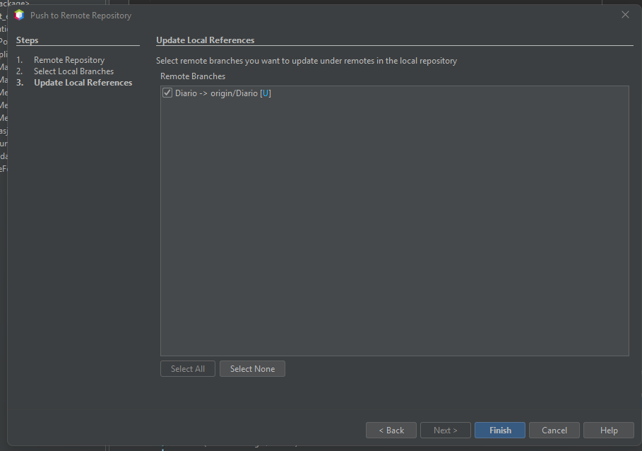
4 Confirmar la operación.
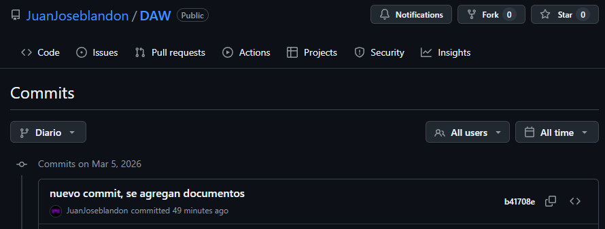

10. Buenas prácticas
1 Realizar commits frecuentes.
2 Escribir mensajes claros en cada commit.
3 Utilizar ramas para nuevas funcionalidades.
4 Actualizar el repositorio antes de comenzar a trabajar.
5 Mantener el proyecto organizado

